Objectif :
Création d’une classe simple à partir d’un diagramme UML
Utilisation des flux en provenance et vers la console.

Consignes :
Travail individuel,
Durée 3h,
NetBeans sous Linux.

Questions :
- Créez un projet de type application console en C++ avec NetBeans, ce projet se nomme supervisionMoteur.
- À partir de la représentation UML de la classe Moteur, réalisez sa déclaration en respectant les consignes suivantes :
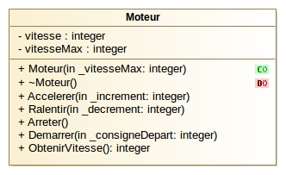
- l’attribut vitesseMax ne doit pas pouvoir être changé après sont initialisation dans le constructeur.
- Le constructeur reçoit un paramètre pour initialiser la vitesseMax, par défaut, la valeur est fixée à 2000 TRS/min
- Par défaut, les valeurs des deux paramètres _increment et _decrement sont égales à 5.
- Réalisez l’implémentation de chaque méthode dans le fichier moteur.cpp, en respectant les consignes suivantes :
  - Le constructeur en plus d’initialiser la vitesseMax, fixe la vitesse à 0.
  - Le destructeur remet la vitesse du moteur à 0.
  - La méthode Demarrer() fixe la vitesse à partir de la consigne de départ passée en paramètres
  - La méthode Arreter() remet la vitesse à 0.
  - La méthode Accelerer() incrémente la vitesse à partir de la valeur passée en paramètre sans jamais dépasser la vitesse maximale définie dans le constructeur.
  - La méthode Ralentir() décrémente la vitesse à partir de la valeur passée en paramètre. Lorsque la vitesse devient inférieure à 0, elle est maintenue à 0.
  - La méthode ObtenirVitesse() retourne la valeur de la vitesse du moteur.
- Complétez le programme principal pour instancier un exemplaire de la classe Moteur. Affichez la valeur de la vitesse après avoir démarré le moteur avec pour consigne 200 TRS/min, puis, après avoir appelé la méthode Arreter().
- Dans un second temps, mettre en commentaire les lignes de votre programme principal sauf return 0 ;
Puis, réaliser l’affichage suivant en utilisant la classe Menu fournie.
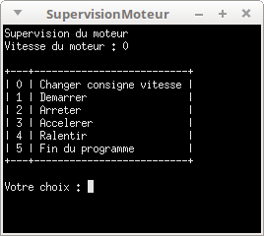
- Complétez votre programme pour que l’utilisateur puisse lancer l’option de son choix jusqu’à l’appui sur la touche 5. Après chaque choix de l’utilisateur, l’écran de la console sera effacé avec la commande :
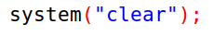
La vitesse du moteur et le menu s’affichent ensuite à nouveau.
- Complétez votre programme principal pour que toutes les fonctionnalités de la classe Moteur soient mises en œuvre. Au lancement du programme, une consigne vitesse est fixée à 200 TRS/min.

